**TaskMaster Pro**

Manual Tecnico

Versión: 0100

[Versión del Producto]

**HOJA DE CONTROL**

|  |  |  |  |
| --- | --- | --- | --- |
| **Organismo** | SENA | | |
| **Proyecto** | TaskMaster Pro | | |
| **Entregable** | Manual Tecnico | | |
| **Autor** | Johan Garcia  Nikole Bernal  Andrés Garzón  Erika Triana | | |
| **Aprobado por** |  | **Fecha Aprobación** | 27/06/2025 |
|  |  | **Nº Total de Páginas** |  |

REGISTRO DE CAMBIOS

|  |  |  |  |
| --- | --- | --- | --- |
| **Versión** | **Causa del Cambio** | **Responsable del Cambio** | **Fecha del Cambio** |
| 0100 | Versión inicial | Johan Felipe Garcia Salazar | 27/06/2025 |
|  |  |  |  |
|  |  |  |  |

CONTROL DE DISTRIBUCIÓN

|  |
| --- |
| **Nombre y Apellidos** |
| Johan Felipe Garcia Salazar |
| Nikole Camila Bernal Ávila |
| Andrés Julián Garzón Perea |
| Erika Daniela Triana Bustos |

1 INTRODUCCIÓN 4

1.1 Objetivo 4

1.2 Alcance 4

2 SIGLA 5

3 DESCRIPCIÓN DEL SISTEMA 6

4 VERSIÓN 7

5 CATEGORÍA 8

6 FABRICANTE 9

7 FECHA DE VENCIMIENTO DEL SOPORTE 10

8 SISTEMA OPERATIVO 11

9 LENGUAJE DE PROGRAMACIÓN 12

10 PLATAFORMA DE BASE DE DATOS 13

11 DOCUMENTACIÓN TÉCNICA Y FUNCIONAL 14

12 ARQUITECTURA TECNOLÓGICA 15

13 BIBLIOGRAFÍA Y REFERENCIAS 16

# INTRODUCCIÓN

## Objetivo

Proporcionar información detallada y precisa del funcionamiento interno, arquitectura, instalación de un sistema o aplicación de software.

## Alcance

El manual técnico abarca la descripción detallada del sistema de software desde una perspectiva técnica, incluyendo:

* Requerimientos técnicos del entorno:Hardware y software necesarios para la instalación y ejecución del sistema.
* Arquitectura del sistema:Componentes del sistema (frontend, backend, base de datos, servicios externos). Diagrama de arquitectura lógica y física.
* Instalación y configuración:Instrucciones paso a paso para la instalación del sistema y configuración del entorno.
* Estructura del código:Organización del proyecto. Descripción de los principales módulos, clases y funciones.
* Mantenimiento y soporte:Lineamientos para la actualización, solución de errores y gestión de cambios.

# SIGLA

**S** istema

**G** estión

**P** royectos

**T** ask

**M** aster

# DESCRIPCIÓN DEL SISTEMA

Las funcionalidades principales con las que contará el software serán: Gestionar proyectos (Crear, editar, eliminar, asignación de tareas, establecimiento de plazos y visualización del progreso), brindará comunicación y colaboración entre los integrantes del grupo por medio de comentarios, mensajes, notificaciones, etc. Tener un seguimiento de tiempos para llevar un registro del tiempo dedicado a cada tarea, la seguridad y control de acceso que debe tener cada proyecto para permitir o denegar quién puede acceder a que información e integración con herramientas de servicio en la nube (Google Drive o OneDrive) Con la finalidad de mantener toda la información del proyecto accesible y organizada en un solo lugar.

Por otra parte, no tendrá implementaciones de IA como asistentes virtuales por su complejidad, ni sistema de recompensas o logros por el cumplimiento de tareas o realización de otros procesos dentro del software y por último tampoco se considerará el software multilenguaje, inicialmente solo tendrá soporte en el idioma español.

# VERSIÓN

**v1.0.0** – Esta es la primera versión estable y en producción del Sistema de Gestión de Proyectos y Tarea TaskMaster Pro. Esta versión incluye los módulos de gestión de usuarios, proyectos y tareas.

# CATEGORÍA

El sistema de Gestión de Proyectos y Tareas TaskMaster Pro pertenece a la siguiente categoría de acuerdo con la clasificación del Marco de Referencia de Arquitectura Empresarial para la Gestión de TI en el Estado.

**Sistema de Apoyo:**

Soporta procesos administrativos, operativos o de gestión interna (como talento humano, gestión documental, contabilidad, etc.).

# FABRICANTE

**SENA:** El sistema fue desarrollado por aprendices del programa de Análisis y Desarrollo de Software (ADSO) del SENA, como parte de un proyecto formativo en colaboración con la institución.

# FECHA DE VENCIMIENTO DEL SOPORTE

**17 de julio de 2025** – Fecha hasta la cual el equipo de desarrollo brindará soporte técnico al sistema, según el plan de estudio del SENA.

# SISTEMA OPERATIVO

El sistema está diseñado para funcionar sobre sistemas operativos compatibles con tecnologías web. Actualmente, se ejecuta en:

* **Servidor:** Windows Server 2019
* **Ambiente de desarrollo:** Windows 10 / Windows 11
* **Cliente:** Sistema operativo con navegador web moderno (Windows, Android)

# LENGUAJE DE PROGRAMACIÓN

|  |  |
| --- | --- |
| **Backend** | **Frontend** |
| Node.JS v20.18.0 | HTML5 |
| Express.js v4.21.1 | JavaScript (ES6+) |
|  | CSS3 |
|  | Bootstrap 5 |
|  | Vue.js |

# PLATAFORMA DE BASE DE DATOS

Para este proyecto se utilizaron base de datos relacionales, más específicamente MySQL en su versión 8.0 con el SGBD MySQL Workbench con el motor de almacenamiento innoBD, utilizando el puerto 3306.

La elección de esta base de datos relacional se debe a:

* La información tiene una estructura clara y necesita relaciones entre entidades.
* Se requiere mantener la integridad y coherencia de los datos.
* Se harán consultas complejas.
* Somos un equipo pequeño y necesitamos una solución confiable, gratuita y con buena documentación.
* Se integra sencillamente con nuestro stack (Node.js)

# DOCUMENTACIÓN TÉCNICA Y FUNCIONAL

La documentación técnica y funcional sobre el sistema se encuentra disponible en un repositorio, específicamente en una carpeta llamada docs, donde se podrán encontrar desde:

Casos de Uso: <https://github.com/FGFERNAN/TaskMasterPro/tree/main/docs/trim01/05_casos_de_uso>

Diagrama de Clases: <https://github.com/FGFERNAN/TaskMasterPro/blob/main/docs/trim02/02_diagrama_de_clases/Diagrama%20de%20Clases%20Proyecto.pdf>

Diagrama de Paquetes: <https://github.com/FGFERNAN/TaskMasterPro/tree/main/docs/trim02/04_diagrama_de_paquetes>

Diagrama de Despliegue: <https://github.com/FGFERNAN/TaskMasterPro/blob/main/docs/trim02/05_diagrama_de_despliegue/Diagrama_de_Despliegue_TaskMaster_Pro_02.jpg>

Modelo Entidad Relación: <https://github.com/FGFERNAN/TaskMasterPro/blob/main/docs/trim03/02_base_de_datos/Modelo%20Entidad%20Relaci%C3%B3n%20-%20TaskMaster%20Pro.pdf>

# ARQUITECTURA TECNOLÓGICA

El sistema está basado en una arquitectura **Web y Cliente-Servidor**, donde:

-El cliente accede al sistema a través de un navegador web.  
  
-El servidor ejecuta la lógica de negocio desarrollada en Node.js y gestiona la base de datos MySQL.

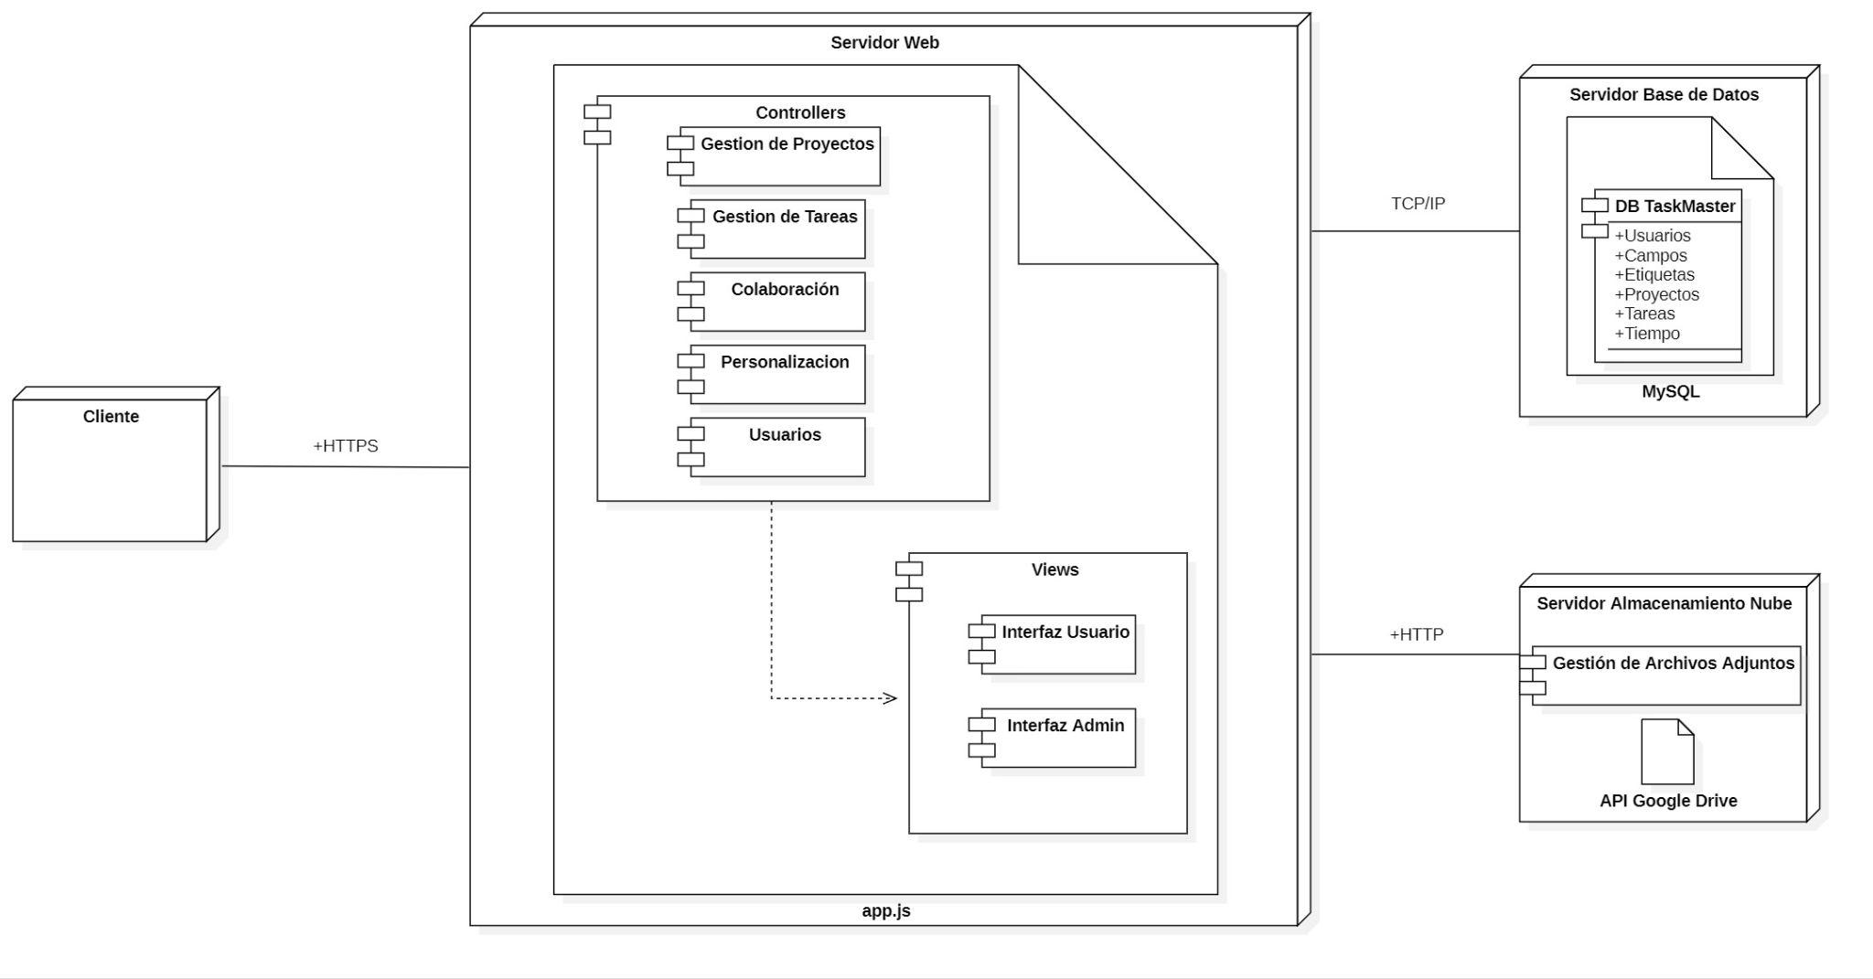

Y el patrón arquitectónico del sistema es Modelo Vista Controlador (MVC)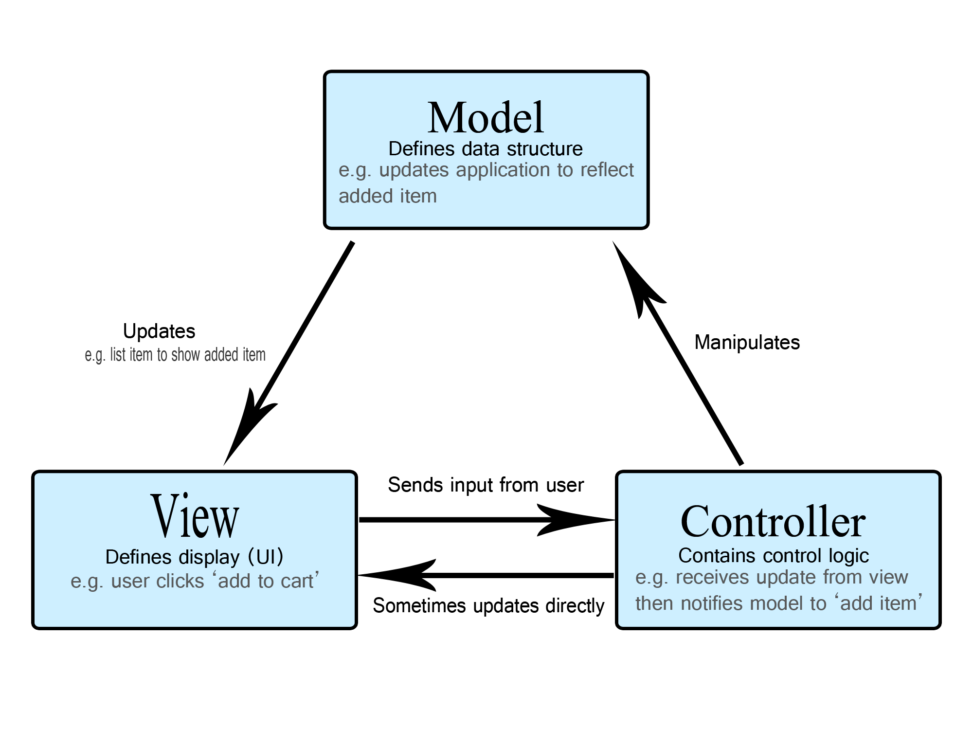

# BIBLIOGRAFÍA Y REFERENCIAS

|  |  |  |
| --- | --- | --- |
| **Referencia** | **Título** | **Código** |
| Ref. 1 |  |  |
|  |  |  |
|  |  |  |
|  |  |  |